Способы удешевления материалов - резин, пластиков и смол

Силиконовые резины
- Используйте тиксотропную добавку для изготовления оболочковых форм - тонкий слой резины и жесткий кожух (гипс, алебастр, смола, папье маше) | 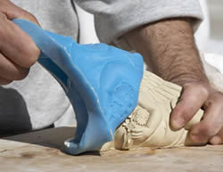

- Загуститель для силикона Т1. Нужен для понижения вязкости и твердости резины, процент добавления подбирается в зависимости от желаемого результата.  - При отливке из полиэфирных и эпоксидных смол обязательно используйте разделительные спреи. Учитывайте, что при работе смолы нагреваются и могут деформировать (растянуть) форму, необходим жесткий кожух. | 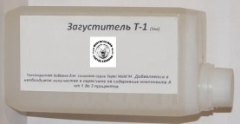
- Добавляйте наполнители в резину, такие как мраморная или керамическая пудра. Процент добавления подбирается индвидуально, рекомендуем 30-40%  - Наполнители повышают вязкость, твердость, уменьшают процент растяжения | 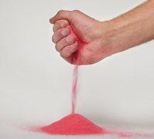
- Остатки отвержденной резины можно измельчить и добавить в новую форму | 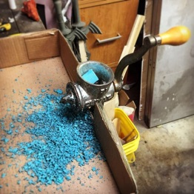
- Выбирайте материал в соответствии с задачей : для простых форм (рельеф) выбирайте резину на оловянном катализаторе, для сложных моделей с высокой деталировкой и тиражом лучше выбрать резину на платиновом катализаторе, благодаря повышенным прочностным характеристикам она прослужит дольше.  - Для литья бетона подойдет полиуретановая резина | 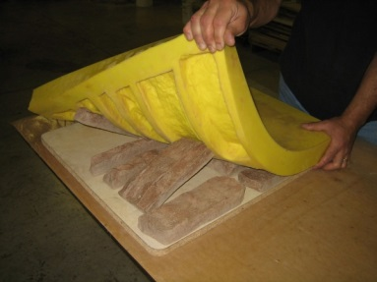
- Используйте разделительные составы (спреи Си-М и Вс-М), они помогут продлить жизнь силиконовой формы и облегчить процесс извлечения отливки. Также этими составами рекомендуем обрабатывать поверхность мастер модели перед снятием формы, особенно при работе с пористыми материалами (гипс, полимерная пластика, дерево) | 